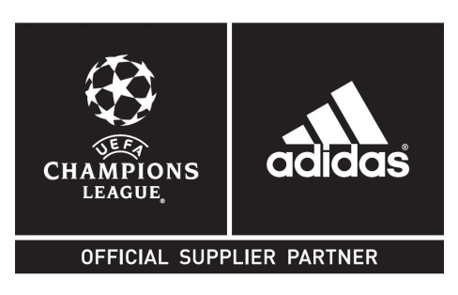

**adidas lansează mingile oficiale pentru competițiile europene UEFA din sezonul 2013/2014**

**București, 29 august 2013** – adidas prezintă astăzi o nouă gamă de mingi pentru sezonul 2013/2014. Cele trei mingi au fost realizate special pentru competițiile UEFA Champions League™, UEFA Europa League™ și competiția UEFA Super Cup™.

***adidas Finale 13 – mingea oficială pentru sezonul 2013/2014 al UEFA Champions League ™***

Cluburile de elită ale Europei vor folosi mingea adidas Finale 13 în toate meciurile din grupele competiției UEFA Champions League de anul acesta. Noul model a fost gândit astfel încât să permită un control mai mare asupra mingii, în momentul loviturii.

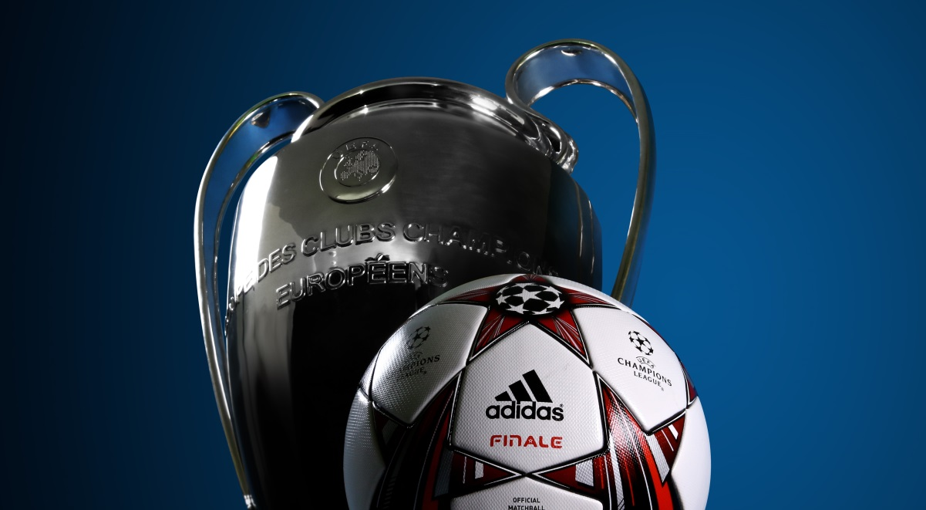

Mingea oficială de joc UEFA Champions League Finale 13

Designul emblematicelor paneluri în formă de stea integrează culori distinctive (alb, roșu, argintiu, negru), iar grafica celebrează o *ceremonie a luminii*. Logourile UEFA Champions League sunt poziționate pe panelurile din partea superioară și cea inferioară. Întregul design a fost gândit astfel încât să reprezinte stadioanele pline de energie, din ziua meciului, și lumina pe care ele o reflectă.

Tot în acest sezon, adidas va lansa o campanie în rețelele de social media, în cadrul căreia fanii își vor putea amplifica întreaga experiență UEFA Champions League. Gamedayplus este o platformă interactivă, care celebrează colaborarea dintre adidas si Liga Campionilor și care își propune să le asigure fanilor din întreaga lume o experiență inedită în ziua meciului.

Campania se va desfășura pe Twitter (@adidasfootball) și va fi promovată de antrenori de renume, precum Pep Guardiola (FC Bayern Munchen), José Mourinho (Chelsea FC) și Carlo Ancelotti (Real Madrid CF).

Începând din septembrie, fanii vor putea accesa [aplicația](http://www.adidas.com/gamedayplus) pe site-ul adidas sau pe Twitter (@adidasfootball).

***Mingea oficială UEFA Europa League™***

Designul noii mingi a fost inspirat de silueta trofeului și a logoului UEFA Europa League. Incorporând culorile emblematice ale competiției (roșu/galben), noua minge are și ea ca punct de inspirație *ceremonia luminii*.

Cu această ocazie, adidas lansează și campania dedicată special UEFA Europa League - “UEL AwayDays”. În cadrul acestei campanii, adidas va prezenta o serie de filme pe YouTube, în care fanii își urmează echipele preferate prin întreaga Europă și prezintă imagini și sunete specifice competiției.

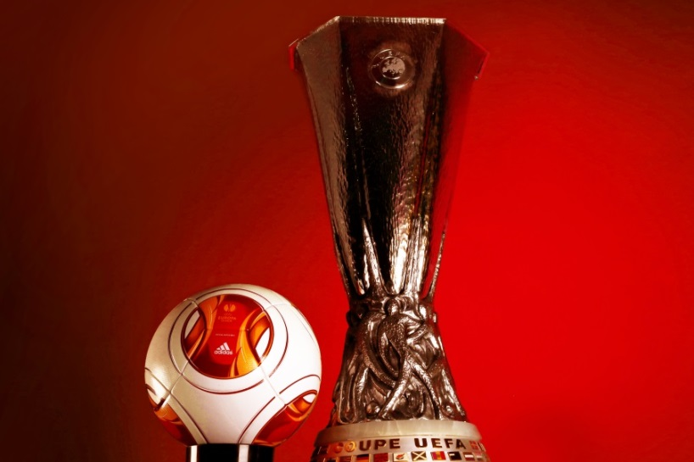

Mingea oficială de joc UEFA Europa League 2013/14

***Mingea oficială EUFA Super Cup™***

Mâine, câștigătoarea UEFA Champions League, FC Bayern Munchen, va juca împotriva FC Chelsea, câștigătoarea UEFA Europa League 2012/2013, în cadrul competiției UEFA Super Cup 2013. Mingea cu care vor juca cele două echipe a fost creată pornind de la logoului UEFA Super Cup și de la culorile celor două echipe finaliste: albastru și roșu.

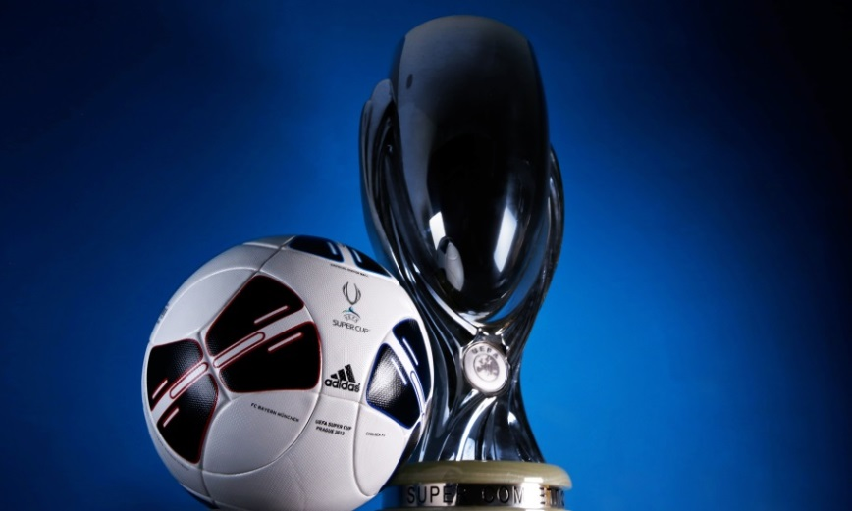

Mingea oficială de joc UEFA Super Cup 2013

Mai multe informații sunt disponibile aici: <http://news.adidas.com/RO>.